

Die

Geschichte

Britannias

erzählt von

Kyle dem

Jüngeren

**KAPITEL I**

**POLITISCHE GESCHICHTE**

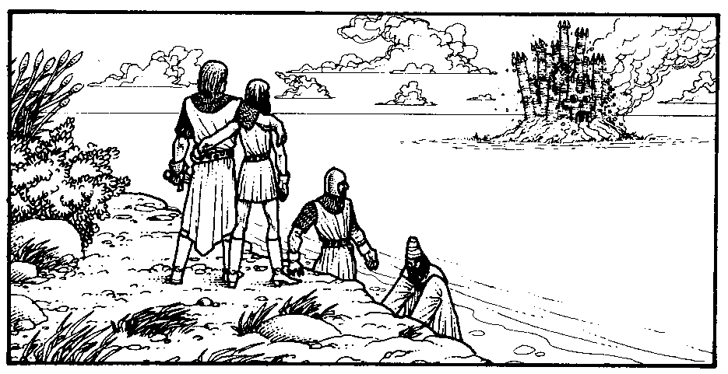

Das Dunkle Zeitalter Britannias ist der Name jener langen Zeit, in der die berüchtigte Trias des Bösen durch die Lande schlich und alle um die oberste Gewalt über die Seele herausforderte.

Die Erste Ära des Dunklen Zeitalters kam zum Ende mit dem Niedergange des bösen Zauberers Mondain und seiner vielen Lakaien, wie der Chronist in **Ultima I** berichtet. Die Fürsten des Landes waren schwach und zerstreut, unwirksam gemacht durch innere Kriege. Nur durch die tapferen Mühen eines wandernden Abenteurers wurde der gräßliche Mondain in seinem versteckten Schlupfwinkel aufgespürt und erschlagen.

Nur wenige Jahre ruhelosen Friedens folgten Mondains Niedergang. So lange hatte die Welt unter Mondains Joch gezittert, daß viele kaum glauben konnten, daß er wirklich besiegt war. In Wahrheit waren seine Lehren nicht verschwunden. Mondains Schülerin Minax stieg bald danach zur Macht auf und forderte die jungen Stadtstaaten heraus, die begannen, sich herauszubilden. Die Schrecken hatten von neuem begonnen.

Minax' Kräfte überstiegen in der Reife die ihres Mentors bei weitem. Mit diesen Kräften konnte sie Zerstörung *en gros* auf den Planeten herabregnen lassen, alles verdrehend und verderbend. Ihr gräßliches Netz breitete sich durch die Zeit selbst aus, und fing alle ein, die es wagten, sich ihr zu widersetzen. Schließlich stieg ein Held aus der Legende auf, der es wagte, Minax in ihrer eigenen feurigen Burg gegenüberzutreten und sie zu zerstören. So endete die Zweite Ära der Dunkelheit, wie in **Ultima II** erzählt.

Zwanzig Jahre wohlverdienter Ruhe folgten und Wohlstand beglückte das Land. Dann erschienen aufwühlende Omen, gefolgt vom geheimnisvollen Aufstiege einer feurigen Insel. Die Geschichte von der Dritten Ära der Dunkelheit wird von Iolo dem Barden in **Ultima III** erzählt. In ihr rief Lord British, Herrscher eines aufstrebenden Reiches im Lande Sosaria, durch Zeit und Raum hinaus und forderte Helden des Volkes zur Versammlung. Vier sehr verschiedene Abenteurer beantworteten diesen Fanfarenruf. Auf sie fiel die heilige Pflicht von Exodus' Verhängnis. Lange mühten sie sich auf der Spur des geheimnisvollen Exodus, durch manch tiefe Höhle, welche ihre Seelen versengte. Bis heute trägt jedes Mitglied dieses Gespanns die Zeichen ihrer Reise. Mit Hilfe des mystischen Herrn der Zeit gelang es ihnen, die Große Erdschlange zu passieren und Exodus' Inselfestung zu erreichen. Die Ziegel selbst standen in der Festung gegen sie auf, und groß ist des Barden Erzählung von ihrem Kampfe, ihren Todfeind zu erreichen. Von jener letzten Konfrontation spricht nicht einer von ihnen, außer um zu sagen, daß das Böse diese Ebene des Seins verlassen hat. So verging das dritte Mitglied der Trias des Bösen, und mit seinem Tode verging auch das Dunkle Zeitalter Britannias.

Aus den Trümmern Sosarias konnte Lord British das ganze Festland und ein paar Inseln unter seiner Herrschaft vereinen. Dieses neue Reich Britannia brachte seinen Untertanen den so gesuchten Frieden und Wohlstand. Viele der alten Rückzugsorte des Bösen wurden zerstört, so daß die einzige verbliebene Gefahr für Reisende die gelegentliche streunende Bande plündernder Orks oder Hügelriesen war. Die meisten Landstriche wurden kartographiert, allerdings verbleiben noch einige un­er­forsch­te Gebiete. Nach der Zerstörung der Trias des Bösen wurde Lord British bekannt für seine Hingabe an die Hebung der Lebensqualität seiner Untertanen. Um bei dieser Unternehmung zu helfen, wurden drei mächtige Bauwerke in den Außenbezirken des Reiches errichtet. Eines war das Lyzeum, worin sich das große Observatorium befand. Ein anderes war die Empath-Abtei mit ihren Eichenhainen, in denen weise Männer und Frauen über die Lehren der Alten meditierten. Das dritte Bauwerk war die große Burg des Ritterordens der Silbernen Schlange. Nur die Blüte von Lord Britishs Ritterschaft wurde eingeladen, diesem Orden beizutreten, welcher die höchsten Ideale und beispielhaften Mannesmut verkörperte. Der Rest des Landes wurde zwischen acht bedeutenden Städten aufgeteilt, jede mit ihrer eigenen politischen Ausrichtung. Auch schmückten zahlreiche außenliegende Dörfer die Landschaft zwischen den Städten. In dieser Weise wurden Lord Britishs Lande organisiert.

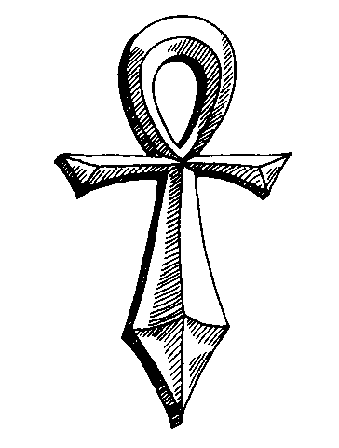

**KAPITEL II**

**GEOGRAPHIE**

Die endgültige Zerstörung des Exodus erschütterte die bekannte Welt. Berge stiegen auf; Landmassen versanken. Der größte Teil der Landfläche der Welt verschmolz zu einer einzigen großen Landmasse. Über diesen großen Kontinent – jetzt Britannia genannt – regiert Lord British. Einige nahe Inseln huldigen ihm ebenfalls, während jenseits dieser Inseln nicht markierte Untiefen und angebliche Rückzugsorte des Bösen lauern.

Lord Britishs herrliche Burg befindet sich im Mittelteile des Kontinentes und sieht hinaus über die Bretagne-Bucht. Dieses hohe Gebäude ist das mächtigste architektonische Werk des neuen Zeitalters. Loyale Untertanen dürfen seiner Majestät huldigen, und den gegenseitigen Treueschwur erneuern, wann immer sie in der Gegend seiner Burg sind. In der Nähe liegt das künstlerische Zentrum Britannias – die Stadt Britain – wo die Barden Erzählungen von legendären Taten weben und Besuchern ein Ständchen bringen.

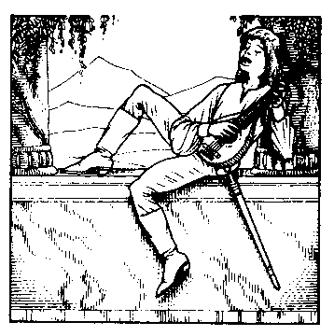

Nördlich der Burg von Lord British liegt die große Bergkette, genannt „der Schlange Rückgrat“. Die Gipfel jener Kette sind die höchsten in ganz Britannia. Während der Sommermonate erlaubt ein kleiner, abgelegener Paß kenntnisreichen Reisenden, viel Zeit auf ihren Reisen einzusparen. Hüte dich vor den einäugigen Zyklopen und den wilden, zweiköpfigen Ettins, die diese Bergkette bewohnen.

Nordwestlich der Berge beginnen jene weiten Wälder, welche als der Tiefe Forst bekannt sind. Manch Reisender ging schon verloren zwischen jenen hohen, majestätischen Bäumen. Wenn deine Füße vom ausgetretenen Pfade abkommen, verzweifle nicht, denn innerhalb der Wälder liegt die hübsche Stadt Yew, Heimat der mystischen Druiden. Der Hohe Gerichtshof von Yew entscheidet alle bedeutenden Fälle Britannias und ist weit und breit bekannt für die Weisheit der Urteile, die hier gefällt werden.

Nahebei liegt das geistliche Zentrum Britannias, die berühmte Empath-Abtei. In jenen geheiligten Mauern studieren weise Männer und Frauen die alten Schriften vergangener Meister und meditieren über die Großen Prinzipien, welche das Universum regieren. Eine gute Meditation – fokussiert auf ein angemessenes Mantra – bringt denen manchmal wertvolle Visionen, deren Geduld und Konzentrationskraft stark sind. Von dieser Erfahrung lohnt es sich zu kosten.

Östlich des Tiefen Forstes liegt die Hohe Steppe Britannias, die für ihre schönen Pferde berühmt ist. Die einzigen Schwierigkeiten, denen ein Reisender hier begegnen könnte, sind Banden diebischer Räuber und unfreundlicher Zauberer. Die Hohe Steppe grenzt an einen inneren See, welchem in den Sagen mysteriöse Aufwallungen beigelegt werden.

Jenseits der Hohen Steppen liegt das berühmte Schlachtfeld, bekannt als die Blutige Ebene, auf dem die letzte größere Streitmacht des Bösen besiegt wurde. O weh! vergingen doch viele unserer tapferen Männer hier im Streite für die Tugend. Sei sehr vorsichtig, wenn du diese Gegend passierst. Man flüstert, daß, bei bestimmten Mondphasen, die Untoten wieder aufstehen und den Kampf erneut austragen.

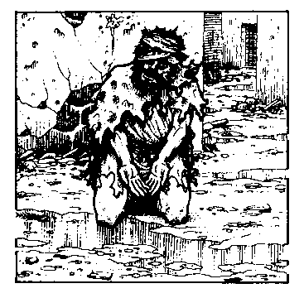

Die Bucht der Verlorenen Hoffnung liegt nördlich von hier, und die handfeste Stadt Minoc hockt an ihrem Ufer. Minoc ist die Heimat einiger der besten Handwerker im Reiche. Die Zinker, wie sich die Kesselflicker von Minoc selbst nennen, sind weit und breit für ihre Kunstfertigkeit bekannt. Auch wird ein müder Reisender einen erfrischenden Ort der Ruhe in „Des Wegefahrers Gasthof“ finden.

Die Nordostspitze Britannias ist sehr wild. Die trügerischen Marschen, mit ihren verderblichen Ausdünstungen, welche den unvorsichtigen Erforscher vergiften, sind Heimat für Schwärme großer Insekten und allerlei Arten abscheulicher Tiere.

Südlich von Lord Britishs Burg finden sich eine große Ebene, Berge, und ein dichter Wald. Am südlichen Rande des Kontinents liegt die herrliche Stadt Trinsic, woher Lord Britishs beste Paladine stammen. Der „Zapfhahn“ in jener Stadt hat eines der besten Gebräue, und der Wirt ist eine hervorragende Quelle für den neuesten Tratsch. Sei gewiß, ihm ein gutes Trinkgeld zu geben!

Die Klauen des Südzipfels Britannias umarmen das Kap der Helden. Etwas westlich liegen die Valarischen Inseln. Die ummauerte Stadt Jhelom versorgt Lord British mit den besten Kämpfern und hat auch den größten Gasthof des Reiches, in dem der Service ganz hervorragend ist.

Das Hauptquartier des Ordens der Silbernen Schlange befindet sich auf einer Insel südlich vom Kap der Helden. Diese hölzerne Festung wurde den Mitgliedern des Ordens von Lord British übergeben, in Anerkennung ihres herausragenden Dienstes. Ein Besuch in der Schlangenfeste wird dem Reisenden ein wahres Gefühl für die Wege der Ritterlichkeit einflößen.

Abseits der Westküste Britannias liegt die Inselheimat der beherzten Waldläufer. Skara Brae ist eine wunderschöne Stadt und weiträumig ausgelegt. Für die, welche an seltenen Krankheiten oder ernsten Wunden leiden, residiert ein mystischer Heiler in jenen Mauern. Der Heiler wird den mittellosen so bereitwillig helfen wie den wohlhabenden, und keine Zahlung erwarten über das hinaus, was der Leidende aufbringen kann.

Im nordöstlichen Teile Britannias liegt die Insel Veritas, berühmt als Heimat des Lyzeums. Diese Säule der höheren Bildung ist das Zentrum der Schärfung der besten Verstände Britannias. Des Lyzeums Observatorium versorgt Lord British mit wertvollen Informationen über die Wege der Himmelskörper und bietet einen Aussichtspunkt, um die Geschehnisse in seinem Reiche zu beobachten. Am Südende von Veritas befindet sich die sagenhafte Stadt Moonglow. Die Magier von Moonglow verbessern stets ihre Fertigkeiten, unermüdlich in der Verfolgung größerer Erkenntnis in den mystischen Künsten. In Moonglow erhält man das Beste an mystischen Reagenzien. Diese Kräuter helfen denen mit magischen Fertigkeiten, ihre Sprüche vorzubereiten und auszusprechen.

Dies ist dann das bekannte Reich Britannia. Mehrere kleine Dörfer zieren ebenfalls die Landschaft, aber sie alle sind in den Karten des Reiches nicht verzeichnet. Einige andere Inseln unterschiedlicher Bedeutsamkeit liegen knapp vor der Küste – die meisten von ihnen sind unbewohnt und kahl. Die einzigen Inseln, vor denen sich der Reisende beim Erkunden hüten sollte, sind als die Fenne der Toten bekannt. Körperlose Irrlichter, Gespenster, lange tote Leichen und grausame Zorne sind dort gesichtet worden.

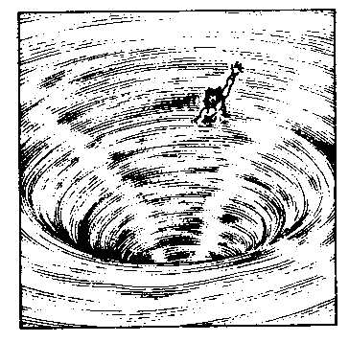

Die existierenden Landkarten sind keineswegs vollständig. Es soll noch andere, unerforschte Inseln geben, auf denen allerlei Monster und böse Wesen wohnen: flammenatmende Drachen, vielköpfige Hydren, gehörnte Dämonen, feurige Lava-Echsen, und sogar die gefürchteten Balrons gehen angeblich an den fernen Ufern um. Irgendwo, weit jenseits der Zivilisation, sollen auch die Ruinen der legendären Stadt Magincia liegen, welche die Götter für den unerträglichen Stolz der dort lebenden Menschen zerstörten. All die herrlichen Marmorpaläste und Gärten wurden verwüstet, und die reichen, hochmütigen Bewohner zu umgehenden Gespenstern erniedrigt. Niemand hat diese Legende je bestätigt; es mag wohl nur eine Fabel sein, um die Schwachherzigen zu erschrekken und denen Demut einzuflößen, die ihren eigenen Wert überschätzen.

Seereisen entlang der Küsten des Hauptkontinents sind ausreichend sicher, allerdings sucht eine kühne Bande von Piraten seit kurzem Britannia heim und terrorisiert die Bevölkerung. Hüte dich, denn die Piraten machen keine Gefangenen! Weiter draußen auf See ziehen viele mythische Wesen umher. Der unachtsame Seereisende wird vermutlich Riesenkraken, Nixen, giftigen Seeschlangen, und mystischen Seepferden begegnen. Die stets gegenwärtige Gefahr von Strudeln und Wasserhosen macht die Seefahrt günstigstenfalls zu einer gewagten Erfahrung.

Es steht zu hoffen daß, zur nächsten Ausgabe der Geschichte Britannias, Reisende mehr Kunde über diese unerforschten Gegenden zurückgebracht haben werden, so daß die Karte vervollständigt werden kann. Eine letzte Warnung an den angehenden Reisenden – hüte dich vor den vielen Höhlen und ihren dunklen, unterirdischen Gängen!



**KAPITEL III**

**KAMERADSCHAFT**

Unter Lord Britishs Herrschaft hat sich jede der acht Städte zu einem kulturellen Zentrum für eine der acht großen Professionen entwickelt. Auf diese Weise hat sich eine geordnete Gesellschaft mit wenig Reibung zwischen den unterschiedlichen Einwohnern herausgebildet. Niemand ist an die Stadt seiner Geburt gebunden, und man findet oft Leute unterschiedlicher Professionen in den jeweiligen Städten zu Besuch.

Dies sind die acht großen Professionen:

**MAGIER.** Die Magier Britannias versammeln sich in Moonglow, nahe des Lyzeums, wo sie die uralten Schriftrollen in der Bibliothek studieren können. Die Einschränkungen ihrer Profession erlauben Magiern nur das Tragen von Tuchrüstung und das Führen eines Stabes, eines Dolches oder einer Schleuder. Unbestätigte Gerüchte lassen vermuten, daß die höchsten Adepten den Gebrauch arkaner magischer Waffen erlangt haben. Die Hauptwaffe des Magiers ist natürlich die Magie. Wenn der Magier weiter fortschreitet, können mächtigere Zauber gewoben werden. Einige der größten Zauber sollen, ganz wörtlich, die Erde erbeben lassen oder die Toten aufwecken!

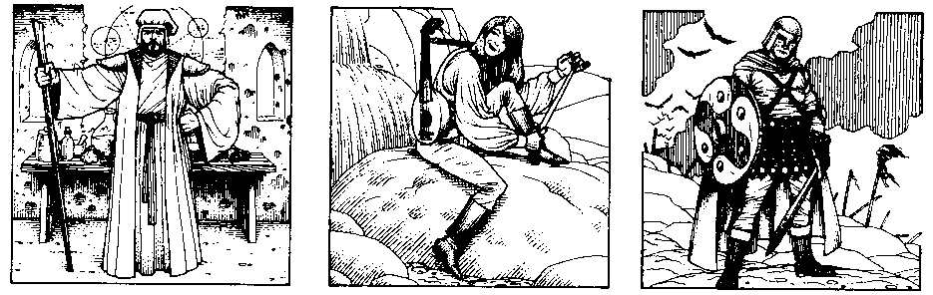

Magier Barde Kämpfer

**BARDE.** Die Barden von Britain unterhalten die Leute mit ihren wunderbaren Balladen und Geschichten von heldenhaften Taten. Barden zeichnen die Taten der Tapferkeit nicht nur auf, sondern tun sie auch selbst. Die Waffe der Wahl für einen Barden ist die Schleuder, aber manchmal verwenden sie auch eine Armbrust. Alle Rüstungen außer der Ledernen werden von diesen Minnesängern vermieden, denn sie finden Metall zu rauh und lärmig für ihre empfindlichen Ohren. Der Barde versucht sich auch in Magie und gibt einen guten Kameraden auf langer Reise ab.

**KÄMPFER.** Aus der Stadt Jhelom stammen die mächtigen Kämpfer. Sie verbringen ihr Leben mit Training und können alle Waffen und Rüstungen verwenden; die meisten bevorzugen aber das zweischneidige britannische Schwert, in den Händen eines geübten Fechters eine vernichtende Waffe. Kämpfer haben wenig oder kein magisches Talent, denn sie glauben nur an den Gebrauch der Waffen und fürchten, daß magische Übungen den Willen und die Konzentration eines wahren Kriegers aufzehren. Sie haben eine besondere Nähe zu Pferden, und sind äußerst nützliche Kameraden auf Reisen in unerforschte Gegenden.

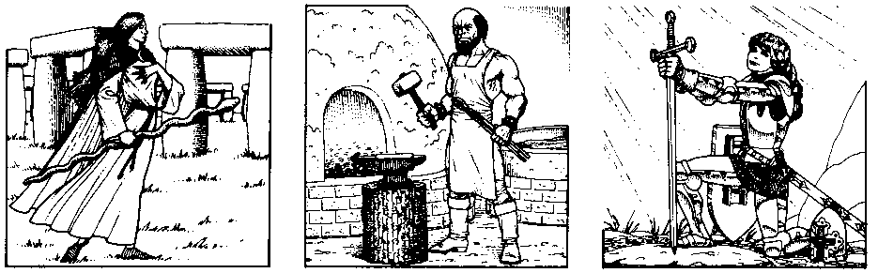

Druide Zinker Paladin

**DRUIDE.** Die Druiden sind wilde Kämpfer, besonders, wenn sie ihre geliebten Haine verteidigen. Sie sehen alle Bäume als heilig an und ihre Stadt Yew liegt tief in den Wäldern. Druiden sind auch beeindruckende Praktiker der mystischen Künste und ihre Kenntnis über Kräuter sucht ihresgleichen. Sie können mit verschieden Arten von Bögen kämpfen, ihre bevorzugte Waffe ist jedoch der Streitkolben. Die druidische Philosophie verbietet das Tragen jeder Art von Metall, daher ist Leder ihre bevorzugte Rüstung. Der Druiden Wissen von den Wegen der Waldländer macht sie als Reisekameraden unschlagbar.

**ZINKER.** Die Zinker von Minoc – so nennen sie sich selbst, während Außenstehende sie oft despektierlich als Kesselflicker bezeichnen – sind sowohl höchst kunstfertige Handwerker als auch hervorragende Kämpfer. Sie mißtrauen allgemein der Magie, im Glauben, daß nur handgefertigte Dinge wahren Wert besitzen, und verwenden sie daher nur selten. Ein Zinker kann jede Waffe benutzen, die doppelte Streitaxt wird allerdings bevorzugt. Zinker verwenden jede Art nicht-magischer Rüstung. Eine Reisegruppe mit einem Zinker an Bord braucht sich um die Reparatur von Metall- oder Holzgegenständen jeglicher Art niemals zu sorgen.

**PALADIN.** Diese großen Kämpfer leben in der Stadt Trinsic im Südteile Britannias. Sie sind Experten in jeder Art von Kampf und Waffengebrauch, und sind eine der wenigen Professionen, die von magischer Kettenrüstung Gebrauch machen kann, wenn sie erhältlich ist. Ihr tiefer Glaube an die Werte des Guten gibt ihrer Magie Stärke, und sie üben diese mir einem besonderen Flair aus. Paladine sind daher ausgesprochen formidable Gegner und sehr gesuchte Verbündete.

**WALDLÄUFER.** Abseits der Westküste des Festlandes liegt die schöne Insel der Waldläufer. Auf ihren weiten Fahrten von ihrem Rückzugsorte in Skara Brae versuchen sie, die Lebensbedingungen aller Menschen im Reiche zu verbessern. Waldläufer sind wohlvertraut mit der Waldlandkunde und kämpfen wild mit den meisten Waffen, aber vermeiden alle außer lederner Rüstung. Sie sind auch gekonnte Magiebenutzer und unfehlbare Spurensucher in jeder Wildnis.

**HIRTE.** Es ist unsicher, ob Hirten in irgendeiner Form von Kriegsführung oder magischen Künsten begabt sind. Sie sind dennoch geschätzte Reisekameraden wegen ihrer Demut und ihrer Kenntnis der Art und Weise des Landes.

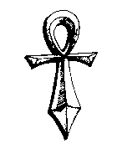

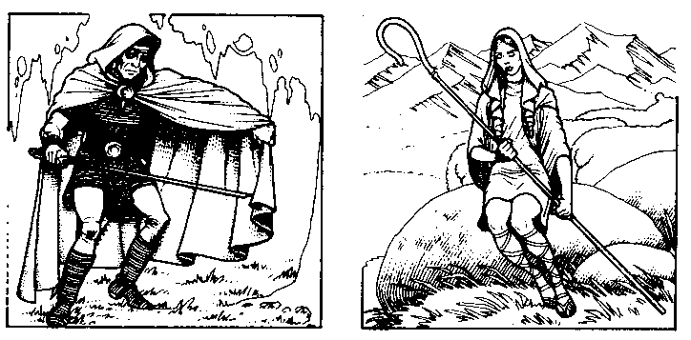

Waldläufer Hirte

Ein Reisender in Britannia braucht nicht allein unterwegs zu sein. In jeder Stadt kann man – ja sollte man – mit allen Bewohnern sprechen. Wenn deine persönliche Lebensphilosophie derjenigen der jeweiligen Stadt nahe kommt, kannst du einen der Bewohner bitten, dich zu begleiten. Wenn die Person deiner Einladung offen gegenübersteht, wird sie mit dir reisen, dir beistehen, und mit dir kämpfen. Er oder sie wird nur so lange treu bleiben, wie du treu zu deinen Überzeugungen stehst. Wenn du zu irgendeinem Zeitpunkte, durch Handlungen oder Taten, vom Wege abweichst, dann werden dich deine Kameraden deinem Schicksale überlassen. Bedenke, dies sind freie Kameraden – keine Diener oder Söldner. Ihr Vertrauen in dich als ihren Anführer ist so groß, daß alles Gold und alle Vorräte, die die Gruppe besitzt, in deine Obhut gegeben werden zum Wohle aller. Nutze dieses Vertrauen weise!



**KAPITEL IV**

**HANDEL UND GEWERBE**

In Britannia gibt es eine wohlgedeihende Kaufmannschaft. Jede Stadt und jedes Dorf haben ihre eigenen Läden, die sich auf örtliche Waren und Dienstleistungen spezialisiert haben. Der erfahrene Reisende wird viele erfreuliche und nützliche Gegenstände erhältlich finden, wie auch eine große Vielzahl von Möglichkeiten zu essen und zu übernachten.

Das Geldsystem Britannias baut auf Lord Britishs heraldisches Zeichen auf. Es ist eine Goldmünze mit einer silbernen Schlange, die in Vermeil auf das Gold gegossen wird. Dieser Vorgang ist so schwierig durchzuführen, daß diese Münze noch nie erfolgreich gefälscht oder verunedelt werden konnte. Diese Münze war und ist das Fundament der Stabilität des Reiches und wird weltweit von Händlern akzeptiert. Münzen des Reiches finden sich auch in den Schatztruhen, die von Zeit zu Zeit auftauchen, und die unter der Erdoberfläche in den klammen Höhlen zu finden sind. Hüte dich, da die meisten Schatztruhen teuflische Fallen enthalten, um Diebe abzuschrecken.

Hier folgt eine unvollständige Liste einiger der beliebten Läden und ihrer Waren:

**WAFFENSCHMIEDE.** Hier kann man das Beste an Bewaffnung erwerben, das Schmiede anfertigen können. Abhängig von den Fertigkeiten der örtlichen Handwerker könnte ein Laden die folgende Auswahl an Waffen anbieten:

Stab

Dolch

Schleuder

Streitkolben

Axt

Schwert

Bogen

Armbrust

Brandöl

Hellebarde

Die Waffenschmieden bieten auch großzügige Rücknahme-Angebote für gebrauchte Ausrüstung; aber wenn deine Axt vom Kampfe schartig ist, darfst du nicht zu viel dafür erwarten.

**SCHUTZMACHER.** Hervorragende Rüstung kann man bei den Schutzmachern Britannias erstehen. Sie sind genau das, was du brauchst, um Wegelagerer davon abzuhalten, dir einen Dolch zwischen die Rippen zu schieben! Der örtliche Schutzmacher könnte einige der folgenden Dinge anbieten:

Tuch

Leder

Kette

Platte

Auch die Schutzmacher bieten die Rücknahme gebrauchter Rüstungen an, aber nur wenige würden diese Angebote großzügig nennen. Zu dem Zeitpunkte, an dem die meisten Kämpfer verbesserte Rüstung suchen, fällt die alte Rüstung beinahe völlig auseinander, und ihr Hauptwert ist als Schrott für die Schmelz­öfen.

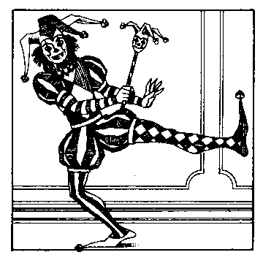

**KNEIPE.** Lord Britishs Untertanen wissen ihre Kneipen wahrhaft zu schätzen, und das zeigt sich in der zuvorkommenden Gastlichkeit, die man in allen Tavernen findet. Die meisten bieten eine hervorragende Auswahl an Getränken und Speisen für den Reisenden. Es ist auch weithin bekannt, daß die Wirte unheilbare Gerüchteköche sind; wenn man die richtigen Fragen stellt und ihnen den richtigen Preis bietet, kann man von ihnen wertvolle Neuigkeiten erfahren. Öffentliche Trunkenheit ist in allen Landen Britannias untersagt, also mäßige deinen Genuß durch Weisheit.

**KRÄMER.** Wenig ist unangenehmer, als fern von einer Stadt zu sein und sich selbst und seinen Kameraden beim Verhungern zusehen zu müssen, weil die verantwortliche Person (also du!) vergessen hat, genug Lebensmittel einzukaufen. Stell sicher, daß du bei jeder Gelegenheit einen reichlichen Vorrat anlegst. Deine Mitreisenden werden deine Voraussicht mit Sicherheit zu schätzen wissen.

**DER HEILER.** Einige Städte bieten diese unschätzbaren Orte der Hilfe, zu denen man gehen kann, um von schweren Wunden geheilt zu werden. Denk daran, auch deine Kameraden zu heilen, denn eine gesunde Reisegruppe sichert in wilden Gegenden das Überleben. Die Heiler sind die einzigen, die Opfer der verderblichen Vergiftungen heilen können, die einem Reisenden von den nicht menschlichen Bewohnern des Landes zugefügt werden.

**GASTHOF.** Die zahlreichen Gasthöfe Britannias bieten dem müden Reisenden eine komfortable Nachtruhe, welche jedes Gruppenmitglied wieder erfrischt und stärkt. Die Eigenart der Gasthöfe in den verschiedenen Teilen Britannias variiert sehr, ebenso wie der Preis.

**KRÄUTERHANDEL.** Alle Praktiker der mystischen Künste suchen weit und breit nach diesen seltenen Läden. In ihnen findet man die Zutaten – oder Reagenzien, wie Beschwörer sie nennen – für Zaubermischungen. Ohne diese Mischungen kann kein Zauber erfolgreich gewirkt werden. Wegen der Seltenheit einiger dieser Kräuter werden viele nur unregelmäßig – wenn überhaupt – zum Kaufe angeboten. Die bekannten magischen Reagenzien sind:

Schwelasche

Ginseng

Knoblauch

Spinnweben

Blutmoos

Schwarzperl

Schatten

Alraune

Aufmerksamkeit ist geboten, die Kräuter im richtigen Mengenverhältnisse zu mischen, um die wertvollen Zutaten nicht zu verschwenden.

**GILDENLADEN.** Die Diebesgilde ist im Wesentlichen aus Britannia vertrieben worden, aber hartnäckige Gerüchte berichten von ihrer Weiterexistenz irgendwo im Ozean, vielleicht auf einer der noch unerforschten Inseln. Irgendwie hält die Gilde Kontakt zum Festlande, vielleicht über die dreisten Piraten. Die Güter, welche die Gilde einst anbot, waren recht teuer, aber von unschätzbarem Werte für den Reisenden, welcher vom ausgetretenen Pfade abzuweichen suchte auf der Suche nach neuartigen Erfahrungen.

Dies sind die hauptsächlichen Geschäfte und Läden in Britannia. Einige andere Orte verdienen noch Erwähnung:

**SCHREINE.** Hier können die Frommen jeder Stadt über ihren Weg im Leben meditieren. Jeder Schrein antwortet auf die Meditation eines anderen Mantras (Gesanges). Stetigkeit und Konzentration sind die Schlüssel zur Meditation. Erleuchtung wird nur durch Sorgfalt erlangt.

**DER SEHER HAWKWIND.** Innerhalb von Lord Britishs Burg residiert der Königliche Seher Hawkwind. Viele streben danach, den Pfad zu beschreiten, aber nur wenige finden ihren Weg. Suche den Rat des Sehers, was deinen Fortschritt auf dem Pfade anbelangt. Er kann ins Herz deines Herzens sehen und deinen Fortschritt oder dein Scheitern lesen. Höre auf seinen Rat, denn Füße, die abgekommen sind, können auf den Pfad zurückgebracht werden.

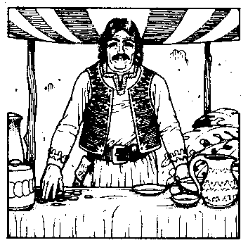



**KAPITEL V**

**TRANSPORTWESEN**

Durch alle Jahrhunderte ist das meiste Reisen durch Benutzung der Füße vollbracht worden. Während diese Methode sich für malerische Touren anbietet, ist sie eine furchtbar langsame Art, von einem Ende eines gewaltigen Kontinentes zum anderen zu gelangen. Durch Britannia voranzukommen, was wohl niemals ohne Risiko möglich sein wird, könnte bald einfacher werden. Unter der Schirmherrschaft Lord Britishs beginnen Studien über die Eigenschaften der Mondtore, ein klareres Verständnis von der mystischen Wirkungsweise der Tore zu erzeugen. Einige sagen voraus, daß zukünftige Bürger diese Tore als normales Transportmittel für Fernreisen verwenden werden. Die Ziele der Tore scheinen fest an die Phasen der Zwillingsmonde Trammel und Felucca gebunden. Das Erscheinen und Verschwinden der Tore ist definitiv daran gebunden. Die Orte der Tore werden auf den meisten Karten des Reiches als Mondphasen dargestellt. Das aktive Tor wird durch die Phase des Mondes Trammel bezeichnet. Sobald ein Tor betreten wird, zeigt die Phase des Mondes Felucca das Ziel an.

Britannia wird durch sechs Landschaftsformen bestimmt, jede mit ihren Eigenheiten:

**GRASLAND.** Die glatteste und am leichtesten zu bereisende Landschaft; das reiche Gras Britannias dient dazu, seine Herden zu mästen. Man kann es unbehindert durchqueren.

**BUSCHLAND.** Niedriges Gestrüpp und Büsche behindern deinen Fortschritt, und erlauben deiner Gruppe, sich nur mit drei Vierteln ihrer gewöhnlichen Geschwindigkeit zu bewegen. Gutes Reisig für Lagerfeuer findet sich im unteren Bereich der größeren Sträucher.

**WALDLAND.** In dichten Wäldern ist das Vorankommen langsam; deine Geschwindigkeit halbiert sich. Die Eiche, welche die Druiden so sehr lieben, herrscht hier vor, zusammen mit gesundem Aufwuchse von Esche und Buche. In Waldgegenden herrscht ein ausgeprägter Mangel an Fernsicht.

**HÜGELLAND.** Hügelland, von denen bevorzugt, die Schafe züchten, wird dich sehr deutlich verlangsamen; so sehr, daß niemand als die trittsichere Bergziege sich schneller als mit Schneckentempo fortbewegen kann.

**SUMPFLAND.** Die Marschen und Fenne sind besonders trügerisch und sollten um jeden Preis gemieden werden. Während das Tempo des Vorankommens durch den Morast unter den Füßen nur halbiert wird, geben die Sümpfe giftige Gase ab, die Mitglieder der Gruppe schwer schädigen können.

**BERGLAND.** Bergsteigen ist keine verbreitete Fertigkeit in Britannia, daher sind die Berge für den normalen Reisenden unübersteigbar. Auch herrscht ein Mangel an Fernsicht, wo Berge im Wege stehen.

Pferde sind erhältlich und beschleunigen die Reise zu Lande sehr. Die Weisen des Lyzeums arbeiteten in der Vergangenheit angeblich an einer Konstruktion, welche leichter als Luft ist, aber diese wurde vor einigen Monaten gestohlen und ihr Verbleib ist unbekannt.

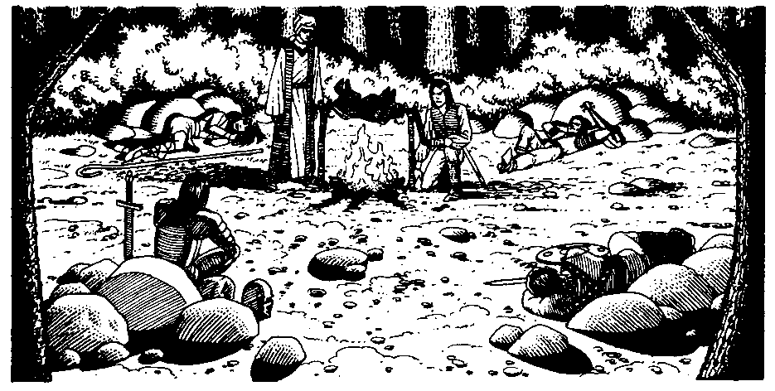

Da auf Reisen die Trefferpunkte deiner Gruppenmitglieder durch unerwartete Konfrontationen vermindert werden können, solltest du von Zeit zu Zeit ein festes Nachtlager aufschlagen und kampieren. Wenn keine umherziehenden Wesen deine Ruhe unterbrechen, wird die Gruppe danach sehr erfrischt sein.

Zur See ist meisterliche Beherrschung deines Schiffes überlebensnotwendig. Schiffe haben machtvolle Kanonen, aber diese können nur zur Breitseite abgefeuert werden. Um die Seefahrt zu erlernen, mußt du die Wege des Wassers und des Windes verstehen.

Die See besteht aus drei Arten von Wasser: Große Wellen zeigen tiefes Wasser an; kleinere Wellen deuten auf flaches Wasser; enge, gekräuselte Wellen zeigen an, wo Untiefen liegen, zu flach, um mit Schiffen darüber zu fahren. Denk daran, daß eine Veränderung der Wellengröße herannahendes Land anzeigt. Dies wird deine Navigation erleichtern.

Die Winde Britannias blasen sehr konstant aus einer gegebenen Richtung und wechseln dann, wieder für einen langen Zeitraum, auf eine andere Richtung. Diese Tatsache erlaubt dem Skipper, strategisch zu segeln. Wenn das Schiff in den Wind zeigt (etwa wenn man gegen einen Ostwind nach Osten segelt), ist das Fortkommen am langsamsten – 1/4 Geschwindigkeit. Wenn das Schiff mit dem Winde segelt (etwa wenn man mit einem Ostwind im Rücken westwärts segelt), ist das Tempo höher – 3/4 Geschwindigkeit. Nur wenn man am Winde segelt, erreicht man maximales Tempo (etwa wenn man, bei Ostwind von der Seite, nach Norden oder Süden segelt) – volle Geschwindigkeit.

Versuche, dein Schiff so zu manövrieren, daß entweder die Backbord- oder Steuerbordkanonen zum Zuge kommen, bevor Kreaturen oder Piraten herankommen und entern können. Dein Schiff hat Rüstung welche, wenn auf Null reduziert, sein Sinken bewirken wird; in diesem Falle wird deine Reisegruppe zugrunde gehen. Ein erobertes Piratenschiff kann anstelle eines schwer beschädigten Schiffes verwendet werden. Übe in Küstennähe, bis dir Seemannsbeine gewachsen sind. Mit den Schiffskanonen kann man auch auf landbewohnende Kreaturen schießen. Hüte dich, einige der Landbewohner können fliegen und dich über die Wellen verfolgen!



**KAPITEL VI**

**WAFFEN UND RÜSTUNGEN**

**DES REICHES**

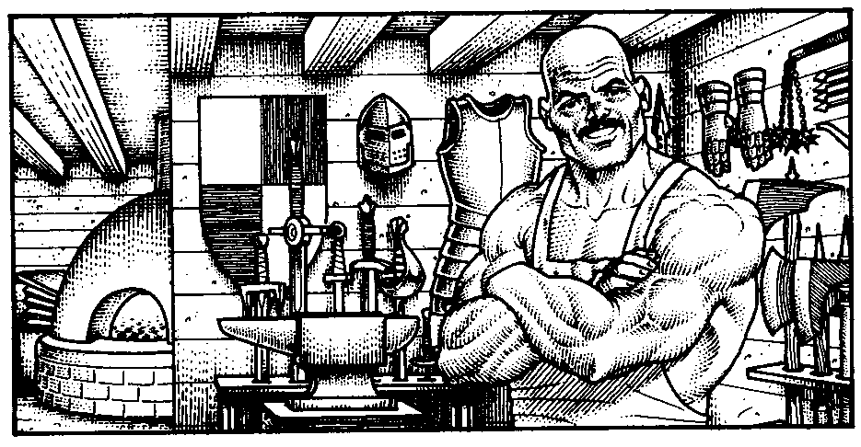

**WAFFENSCHMIEDEKUNST:**

**HÄNDE.** Wenn du alle deine Waffen verlierst, ist dies das, was dir bleibt. Obwohl es möglich ist, einige der geringeren Monster mit bloßen Händen zu töten, sind die Erfolgschancen wahrlich nicht sehr hoch.

**STAB.** Ein sechs Fuß langes Stück geschnitztes Eisenholz, das magisch abgestimmt ist. Der Stab, der in der Waffnerei von Britain verkauft wird, ist beachtlicher, als er erscheint. Er ist die bevorzugte Waffe der Magier.

**DOLCH.** Zehn Zoll schön gearbeiteter Stahl ergeben den üblichen britannischen Dolch. Das traditionelle Korbheft sieht sehr praktisch aus. Eine Lieblingswaffe der Neulinge.

**SCHLEUDER.** Die gemeine Schleuder wird aus vierundzwanzig Zoll Tuch gefertigt, in der Mitte gefaltet und mit einer Ledertasche versehen. Die Projektile – kleine Stücke Felsgestein – lassen sich leicht sammeln, so daß die Schleuder eine preiswerte Fernwaffe ist. Sie ist ein ständiger Favorit bei Reisenden, denen das Glück nicht hold war.

**STREITKOLBEN.** Auf dem anderthalb Zoll dicken Eichenschafte des britannischen Streitkolbens sitzt eine Eisenkugel mit knopfartigen Erhebungen. Der Einschlag dieser Waffe ist dafür wohlbekannt, die Schädel von Feinden geradeheraus zu zerschmettern. Favorisiert bei den Druiden.

**AXT.** Mit einer doppelten, zwei Fuß langen Schneide kann ein Krieger, der eine Streitaxt schwingt, wahrlich Krieg führen. Die Axt ist besonders beliebt bei Zinkern, da viele von ihnen Holz und Metall verarbeiten.

**SCHWERT.** Ah, eine wahre Kämpferwaffe! Vier Fuß grausamer, blauer Stahl erregen Furcht im Herzen jedes Gegners. Das Schwert ist ein steter Favorit der Kämpfer.

**BOGEN.** Eine wirklich brauchbare Fernwaffe. Stelle deine Feinde, bevor sie dich stellen können! Britannische Bogen werden aus dem besten Eibenholze hergestellt. Jeder Langbogen wird von Hand abgerieben und an den Spitzen mit Hornnocken geschmückt. Eine Lieblingswaffe derer mit schlechter Rüstung.

**ARMBRUST.** Hier ist endlich eine wahre Schußwaffe. Der Einschlag einer Armbrust hält selbst einen wütenden Troll auf. Die Armbrust wird traditionell aus Mahagoni angefertigt und an den Seiten mit geschnitztem Ahornfurnier belegt, welches Lord Britishs Wappen trägt, die Silberne Schlange. Wegen des Singens der Armbrustsaite ein Favorit bei den Barden.

**BRANDÖL.** Die Verwendung von Amphoren voll Brandöl ist eine Neuerung in Britannia. Jede der acht Großen Professionen kann sie verwenden. Der Träger schleudert das entzündete Öl in eine gewählte Richtung und erzeugt so eine Spur aus brennendem Öle, die mehrere Minuten bestehenbleibt. Jeder Feind, der das Feld aus brennendem Öle betritt, erleidet Brandschaden für jeden Zug, den er in dem Inferno verbleibt. Eine Lieblingswaffe derer, die schwer verletzt sind und Schutz brauchen – eine letzte Verteidigungslinie.

**HELLEBARDE.** Sieben Fuß zähes Holz, gekrönt von einer Klinge aus tödlichem Stahle. Die Hellebarde erfordert exzellente Koordination, um sie effektiv zu nutzen. Sie ist – in der Hand eines Experten, der damit über die Köpfe seiner Kameraden hinweg angreift – die tödlichste Waffe. Eine Lieblingswaffe der Paladine.

Mehrere Arten magischer Waffen sind angeblich hier und da zu finden, aber die Fundstellen sind nicht sicher bekannt. Man sagt daß, vielleicht, ein Reisender einer solchen Waffe würdig sein muß, bevor sie für ihn erreichbar wird.

**SCHUTZMACHEREI:**

**HAUT.** Was du noch hast, wenn du überhaupt keine Rüstung besitzt.

**TUCH.** Bauernkleidung für die, die sich nichts Besseres leisten können, oder die durch die Gelöbnisse ihrer Profession daran gehindert sind, etwas anderes zu tragen. Beliebt bei Magiern.

**LEDER.** Das Arbeitspferd des angehenden Reisenden. Lederrüstung findet sich überall in Britannia. Viele Professionen sind auf den Lederrock als ihre bestmögliche Wahl beschränkt. Beliebt bei Barden, Druiden und Waldläufern.

**KETTE.** Von denen verwendet, die beim Kämpfen mit dem Gewichte eines Kettenhemdes umgehen können. Diese Rüstung bietet exzellenten Schutz. Nur der beste Stahl wird verwendet, an den Schultern in doppelter Lage. Jeder Ring wird zur Stabilität einzeln vernietet. Beliebt bei Kämpfern und Zinkern.

**PLATTE.** Der Aristokrat der Rüstmacherkunst. Plattenrüstung bietet mehr Schutz als jede andere konventionelle Rüstung. Jedes Exemplar wird für deine Statur maßgefertigt. Der Preis ist natürlich ansehnlich, aber die Wirkung ist höchst bemerkenswert. Beliebt bei Paladinen.

Ebenso wie bei den Waffen laufen viele Gerüchte über magische Rüstungen um, die dem Atem eines Drachen widerstehen. Aber wer weiß? Vielleicht sind das nur Gerüchte, die die Orks verbreiten, um Kämpfer auf illusorische Questen zu locken, die mit dem Tode enden.



**KAPITEL VII**

**MAGISCHE KÜNSTE**

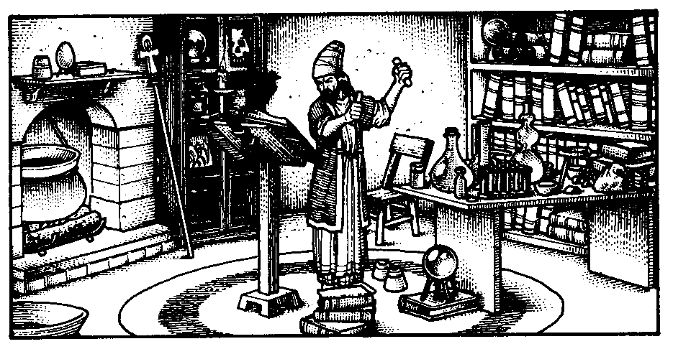

Die meisten von uns verstehen nur die Dinge, die wir sehen und fühlen können. Aber es gibt einen Teil der Bevölkerung, der das unsichtbare sehen und das, was keine Substanz hat, fühlen kann. Die Wahrnehmung und Anwendung dieser ätherischen Kräfte wird Magie genannt. Für einige ist es eine Kunst, für andere eine Wissenschaft. Es fällt diesem Historiker schwer, die Kunst zu beschreiben, mit der er selbst vollkommen unvertraut ist. Er kann allerdings das kommentieren, was beansprucht, die Wissenschaft zu sein.

Die Grundlage aller Zauberei ist das richtige Mischen der notwendigen Reagenzien. Die Reagenzien sind die körperlichen Materialien, welchen man nachsagt, die nötige Anfangsenergie zu liefern, um einen Zauber einzuleiten. Jeder Spruch verwendet eine andere Reagenzformel. Diese Formeln werden von den Magienutzern eifersüchtig gehütet, denn oft liegt der Unterschied zwischen Leben und Tod darin, einen Spruch zu kennen, den dein Gegner nicht beherrscht. Aus den Angebotslisten der Kräuterläden kann der Beobachter die Namen der Reagenzien entnehmen: Schwelasche; Ginseng; Knoblauch; Spinnweben; Blutmoos; und Schwarzperl.

Darüber hinaus gibt es angeblich noch zwei weitere, noch mächtiger als die soeben aufgezählten. Allerdings sind diese, laut den Betreibern der Kräuterläden, nicht im Handel. Es sind: Schatten und Alraune.

Nur gewisse Klassen der acht Großen Professionen haben überhaupt ein Talent für Magie. Einige sind sehr stark damit ausgestattet, wie Magier und Druiden, während die Paladine, Barden, Zinker und Waldläufer nur ein wenig Macht haben. Kämpfer und Hirten haben überhaupt keine magische Fähigkeit. Die Magier sind in der Tat so eingestimmt auf die besondere Energie, welche die Magie darstellt, daß, wenn sie einen Zauber sprechen, eine blaue Aura um ihr Haupt und ihre Schultern aufglüht.

Während die meisten Zauber angeblich entweder offensive oder defensive Fähigkeiten besitzen, sind einige eher zweckmäßiger Natur, so wie die Zauber „Licht erzeugen“, „Truhe öffnen“ und „Vogelschau“. Der seltene Äromant kann sich die Macht der Winde nutzbar machen. Eine uralte Schriftrolle, die in der Bibliothek des Lyzeums ausgestellt ist, erzählt von den unterschiedlichen Arten der Energiefelder, die durch magische Mittel geschaffen werden können. Sie zählt die folgenden Felder auf und diskutiert ihre Eigenschaften:

**SCHLAF.** Ein violettes Feld, das jeden einschläfern kann, der hindurchgeht.

**BLITZ.** Ein blaues Feld, das als undurchdringliche Barriere dient und jedem Schaden zufügt, der es berührt.

**FLAMME.** Ein orangefarbenes Feld, das denen, die närrisch genug sind, es zu durchqueren, massiven Schaden zufügt.

**GIFT.** Ein grünes Feld aus schädlichen Dämpfen, welches jeden, der hindurchgeht und dabei nicht sofort seinen Atem anhält, vergiftet.

Ob diese Felder durch Magie gesteuert werden können, ist unsicher. Die Schriftrolle handelte allerdings von der Geschichte eines Kampfes zwischen Hexenmeistern! Man kann sich nur fragen, ob der Schreiber die Begegnung wohl überlebt hat.



**KAPITEL VIII**

**EIN BESTIARIUM**

**DRACHE.** Der Drache ist eine böse, fliegende Schlange, die Wasser überqueren und Schiffe mit gewaltigen Feuerbällen sprengen kann. Nicht viele Schiffe überstehen eine Reihe von Vorbeiflügen eines angreifenden Drachens.

**ETTIN.** Diese bösen, zweiköpfigen Irrtümer der Natur können riesige Felsen auf deine Gruppe hinab schleudern und immensen Schaden verursachen. Man sollte sie am besten mit Fernwaffen und Zaubern zu töten versuchen. Ein Clan von Ettins soll angeblich entlang Der Schlange Rückgrat leben.

**FLEDERMAUS.** Ein nicht bösartiger Höhlenbewohner, den man in den tiefsten Kavernen findet. Die Hauptnahrung der Fledermaus ist Tierblut. Sie sind recht groß und können jeden angreifen, der ihre Ruhe stört.

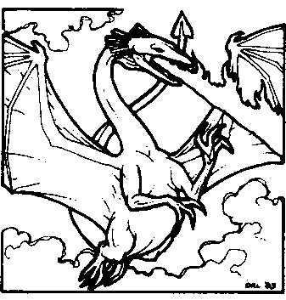 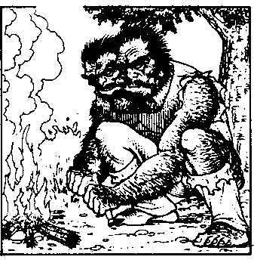 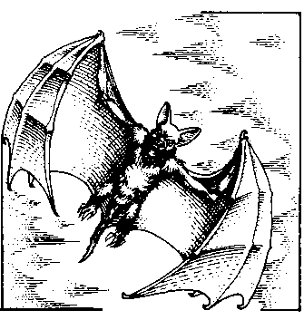

**Drache Ettin Fledermaus**

**GESPENST.** Die ruhelosen Geister derer, die zwischen den Ebenen des Seins gefangen sind. Gespenster können durch Wände hindurchgehen, also laß große Vorsicht walten, wenn du glaubst, daß sie in der Nähe sind. Böse Gespenster findet man häufig in Ruinen, auf Schlachtfeldern, und in Krypten.

**GREMLIN.** Diese hungrigen Bewohner der Unterwelt lieben es, sich an unvorsichtige Reisende heranzuschleichen und all ihre Lebensmittel zu stehlen. Laß keinen bösen Gremlin an deine Seite herankommen!

**HYDRA.** Hüte dich vor dem bösen Atem der vielköpfigen Hydra! Die gewaltigen Feuerbälle können die meisten Mitglieder deiner Gruppe braten.

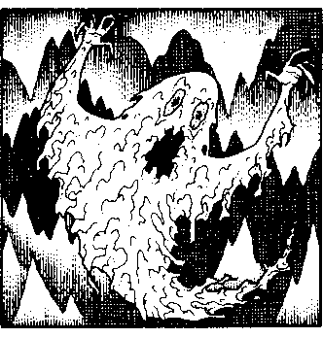 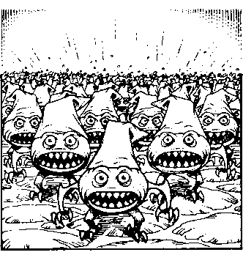 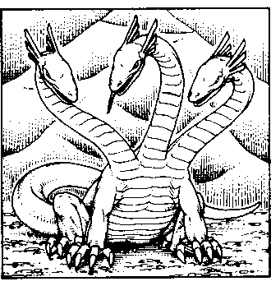

**Gespenst Gremlin Hydra**

**INSEKTEN.** Wenn du dich von diesem nicht bösartigen Ungeziefer fernhältst, werden sie dich nicht belästigen. Marschen und Höhlen sind ihre bevorzugten Aufenthaltsorte. Insekten können fliegen, also können sie dich auch übers Wasser verfolgen.

**IRRLICHT.** Substanzloser als die meisten anderen bösen Geschöpfe, können Irrlichter quer über das Schlachtfeld teleportieren und dich von überall her angreifen. Es ist höchst beunruhigend, in eine Begegnung verwickelt zu sein, die ein Irrlicht einschließt.

**KOPFLOSER.** Eine weiteres böses Wesen, das vor allem zu Schrecken und Zerstörung taugt. Der Kopflose ist wahrhaftig ein Geschöpf der Alpträume. Manch ein Reisender ist in elendem Abscheue geflohen beim Anblick dieser kopflosen Torsos, wenn sie zuschlagen.



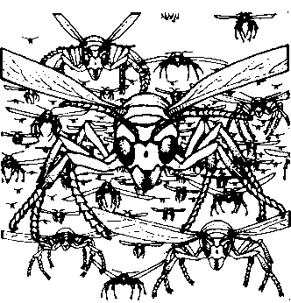 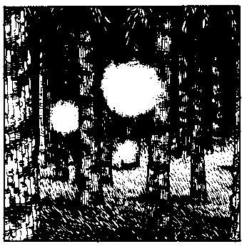 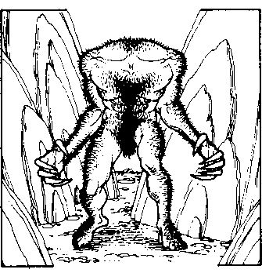

**Insekten Irrlicht Kopfloser**

**KRAKE.** Wenn die Tentakel des Riesenkraken sich um einen Menschen oder ein Schiff winden, wird die Kraft des Blitzes selbst auf die Beute losgelassen. Es ist am besten, man sucht den bösen Kraken mit Kanonenfeuer zu zerstören, bevor er einen in einen Nahkampf verwickeln kann.

**LAVA-ECHSE.** Diese reptilischen Kreaturen lieben Feuer und leben in Infernos. Im Kampfe haben sie schon flammende Lava dreißig Fuß weit gespuckt, also hüte dich vor diesen bösen Bestien!

**LEICHE.** Dieser untote Schatten eines mächtigen Hexenmeisters kann immer noch sehr mächtige Zauber wirken. Die böse Leiche ist selbst unter günstigsten Bedingungen ein sehr gefährlicher Gegner.

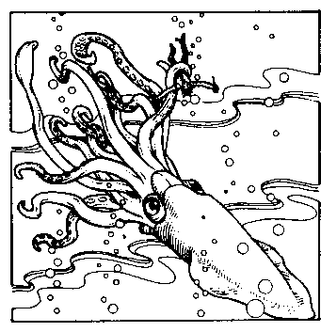 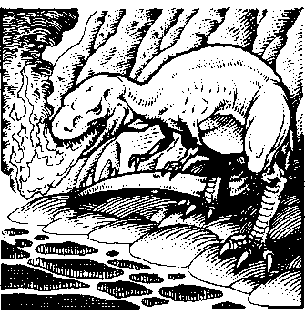 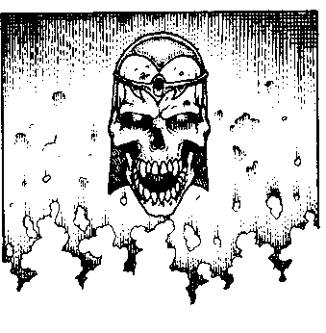

**Krake Lava-Echse Leiche**

**MIME.** Eines der trügerischsten und bösesten Geschöpfe in ganz Britannia. Der Mime kann jede Form annehmen, allerdings scheinen sie am liebsten das Aussehen von Schatztruhen anzunehmen. Wenn er einen Mimen sieht, stürmt der unvorsichtige Reisende gierig auf den vermeintlichen Schatz zu. Sobald der Reisende nahe genug herankommt, stößt der Mime eine giftige Flüssigkeit aus. Wenn der Reisende dem Gifte erliegt, genießt der Mime ein Festmahl. Die einzige Methode, einen Truhenmimen zu enttarnen ist, so lange zu warten, bis er neugierig genug wird, um einen Blick auf dich zu werfen, indem er den Deckel der Truhe anhebt.

**NIX.** Diese aquatischen Vettern des uralten Volkes der Elfen steigen aus den Tiefen auf, um Schrecken in die Herzen der Seefahrer zu tragen. Die bösen Nixe führen scharfe Dreizacke, die aus der Ferne gegen die Besatzung eines Schiffes geschleudert werden können und großen Schaden verursachen.

**ORK.** Wäre doch nur jeder Ork mit dem Falle der Trias des Bösen zerstört worden! Sie vermehren sich wie Kaninchen und befallen immer noch die Wälder und Hügel, wenn auch in viel kleinerer Anzahl als zuvor.

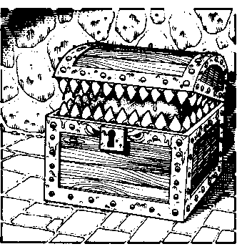 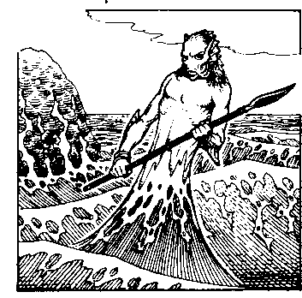 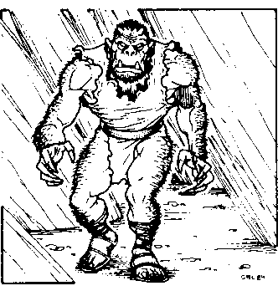

**Mime Nix Ork**

**PHANTOM.** Diese tragischen Seelen sind vom Bösen eingefangen und gezwungen worden, ihre Schlachten durch alle Zeit immer wieder zu schlagen. Sie sind körperlos, können aber erkannt werden, da ihre Schwerter und Schilde sichtbar bleiben. Phantome sind zähe Gegner, da der Tod für sie keine Bedeutung hat.

**PIRATEN.** Wahrlich der Abschaum Britannias. Die meisten dieser Schiffsmannschaften haben Todesurteile über ihren Köpfen hängen. Denk daran, daß die bösen Piraten keine Gefangenen machen! Ihre Schiffe sind mit schweren Kanonen ausgerüstet, und die Mannschaften sind gut geübt darin, ihre großen Galeonen schnell in Kampfstellung zu bringen. Es ist wahrlich ein seltener Skipper, der ein Breitseiten-Duell mit einem Piratenschiffe überleben kann. Deine beste Hoffnung ist es, den „Punkt aufs i zu setzen“, also an deinen Gegner heranzukommen. Wenn du es schaffst, die Besatzung zu besiegen, wird das Schiff selbst deine Beute. Für Gestrandete auf einsamen Inseln ist dies die einzige Hoffnung auf Rettung.

**PYTHON.** Das Gift der Britannischen Python ist hochgefährlich. Diese – an sich nicht bösartigen – Würger können ihr flüssiges Gift volle elf Schritte weit spucken und sollten mit äußerstem Respekte behandelt werden.

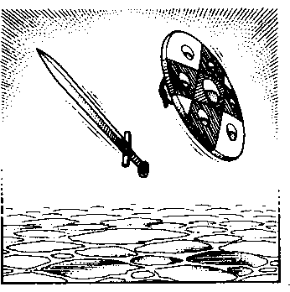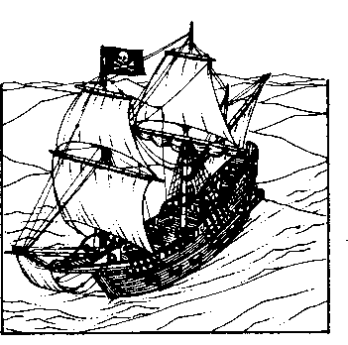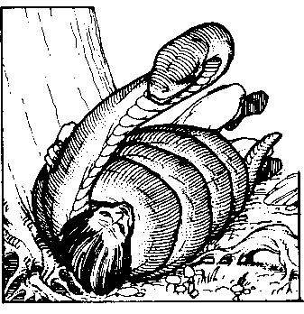

**Phantom Piraten Python**

**RÄUBER.** Die Räuber, die sich überall im Lande finden, sind oft entflohene Gefangene, die nun ihren Lebensunterhalt auf böse Weise als Wegelagerer sichern, indem sie Reisende angreifen. Wenn sie nahe an dich herankommen, können sie auch deine Taschen leeren.

**RATTE.** Die gemeine Riesenratte, obwohl von Natur aus nicht böse, betritt doch menschliche Lagerstätten auf der Suche nach Nahrung. Sie stellen eine Bedrohung für alle Höhlenforscher dar, die dumm genug sind, sie aufzuschrecken.

**SCHLEIM.** Höhlenwände tropfen nur so vor Schleim. Der meiste klebt dort nur, diese böse Variante kommt hinter dir her!

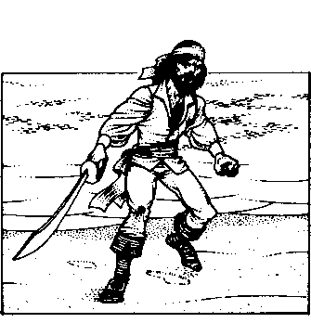 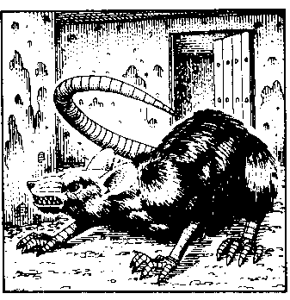 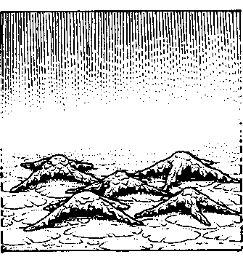

**Räuber Ratte Schleim**

**SCHNITTER.** Diese grimmigen Geschöpfe stehen aufrecht auf ihren baumstumpfartigen Körpern und schütteln viele Tentakel nach ihrer Beute. Der böse Schnitter kann angeblich auch verschiedene Energiefelder hinausschleudern, und wird somit als sehr grausamer Gegner betrachtet.

**SEEPFERD.** Diese magischen Geschöpfe sehen sehr schön aus und sind nicht bösartig. Wenn sie jedoch bedrängt werden, geben sie vernichtende Feinde ab. Sie haben mächtige magische Fähigkeiten, die deine Reisegruppe verwüsten können.

**SEESCHLANGE.** Die Seeschlange ist ein aquatischer Verwandter des Drachen. Der Feuerball, den eine Seeschlange ausstößt, kann ein Schiff versenken, lange bevor es eine Chance bekommt, dem Untiere nahe zu kommen. Die beste Verteidigung gegen eine böse Seeschlange ist, sie so schnell wie möglich in einen Nahkampf zu verwickeln. Es ist deine einzige Chance, wenn auch eine geringe, die Begegnung zu überleben.

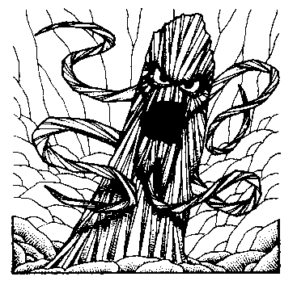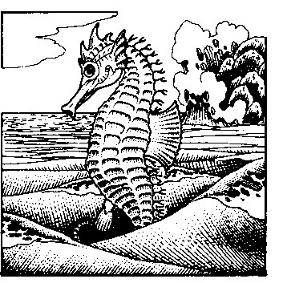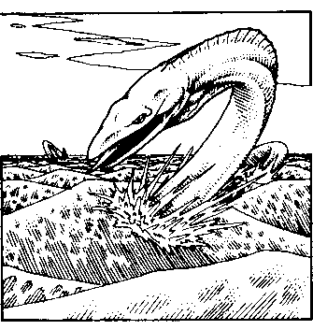

**Schnitter Seepferd Seeschlange**

**SKELETT.** Belebte Knochen. Skelette sind die untoten Inkarnationen einer Reihe von Geschöpfen. Diese Werkzeuge des Bösen erregen in gewöhnlichen Reisenden Furcht. Mit der richtigen Beschwörung können sie allerdings entzaubert werden.

**SPINNE.** Hüte dich davor, unbeabsichtigt eine Spinnwebe zu zerreißen, und dieses nicht-böse Geschöpf wird dich vermutlich in Ruhe lassen. Wenn du das Unglück hast, einer in den Weg zu kommen, dann paß auf und vermeide die giftige Spucke.

**STARRER.** Diese hypnotischen Geschöpfe locken ihre Beute in die Falle, indem sie sie einschläfern. Die tiefen Wälder sind der bevorzugte Lebensraum dieser bösen, schwebenden Augen.

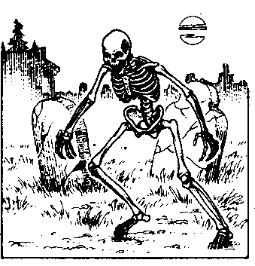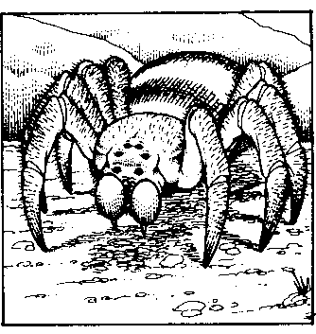 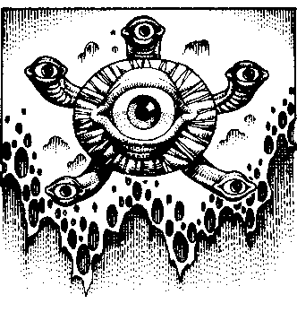

**Skelett Spinne Starrer**

**TROLL.** Diese großen und bösen Kreaturen können Äxte – von denen sie einen reichlichen Vorrat mitschleppen – mit erschreckender Genauigkeit schleudern. Hüte dich vor ihren Tricks. Trolle findet man gewöhnlich in Hügeln und Bergen.

**ZAUBERER.** Nicht alle Magiebenutzer folgen dem Pfade des Guten. Diese bösen, abtrünnigen Zauberer geben sehr gefährliche Gegner ab, wenn man ihnen in den Weg kommt.



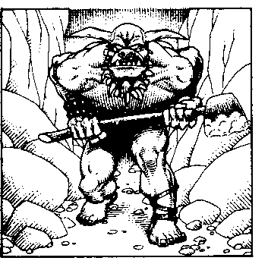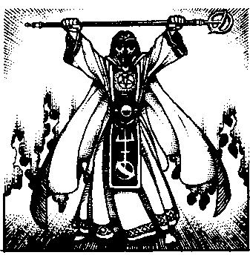

**Troll Zauberer**

**ZORN.** Zorne sind die Antithese von allem. Sie gehen durch Wände und Hindernisse einfach hindurch und verhindern in ihrer Nähe alle Magie. Wenn ein böser Zorn dir nahe kommt, wirst du seinem Griffe vermutlich nicht entkommen.

**ZYKLOP.** Diese bösen Giganten können Felsbrocken von einer halben Tonne Gewicht von den Höhen herab schleudern. Selbst ein Streiftreffer wird ein Mitglied deiner Gruppe schwer schädigen. Der Schlange Rückgrat soll ihr bester Jagdgrund sein.

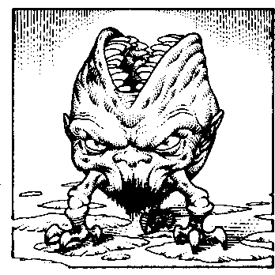 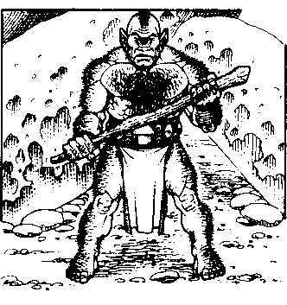

**Zorn Zyklop**

**FÜRSTEN DES BÖSEN HERRSCHAFTSBEREICHES**

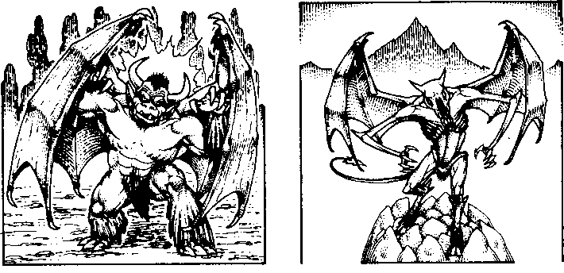

**Balron Dämon**

**BALRON.** Manche glauben, daß all diese Marschälle des Bösen zerstört wurden, als die Trias des Bösen fiel. Wenn es noch welche gibt, wäre es besser, daß jemand das Leben selbst verließe, als daß er dem Ungestüme eines Balrons gegenüberträte. Die alten Schriftrollen beschreiben sie als fliegende Kreaturen, welche zerstörerische Feuerbälle schleuderten, wie auch massive Beschwörungen wirkten, welche einst ganze Heere niederwarfen.

**DÄMON.** Diese fliegenden Leutnants des Bösen können sich vom Ufer erheben und dich über die Wellen verfolgen. Sie sind machtvolle Magiebenutzer und sollten um jeden Preis vermieden werden. Dämonen lieben es besonders, ihre Opfer zu foltern, wenn sie die Gelegenheit bekommen.



**KAPITEL IX**

**DIE FERTIGKEITEN DES KAMPFES**

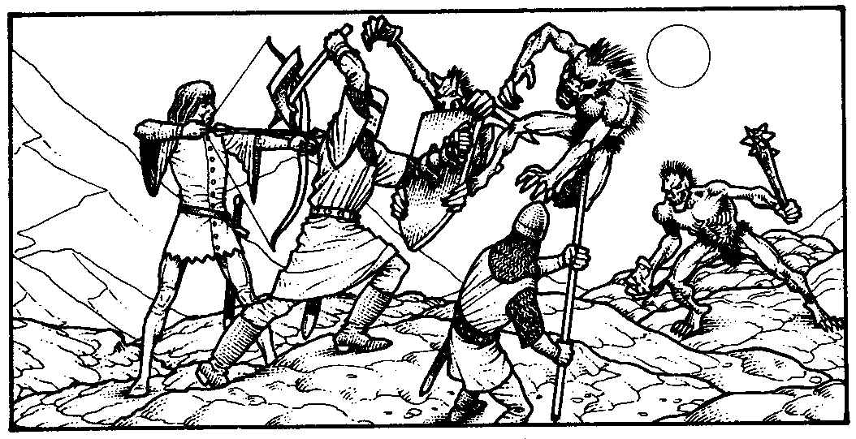

Der Historiker ist ein Mensch intellektueller Bestrebungen und daher mit den Wegen des Kampfes nur wenig vertraut. Für die folgenden Informationen über solche Fertigkeiten sind wir dem Waffenmeister des Ordens der Silbernen Schlange zu tiefem Danke verpflichtet.

**VOR DEM KAMPFE.** Stell sicher, daß du für das kommende Gemetzel angemessen ausgerüstet bist. Hast du die richtige Waffe in der Hand, und trägst du die richtige Rüstung? Wenn nicht, dann mußt du dich von neuem ausrüsten. Wenn du beginnst, eine Waffe bereitzuhalten oder Rüstung zu tragen, wirst du eine Auswahl solcher Gegenstände erhalten, die im gemeinsamen Besitze deiner Gruppe enthalten sind. Wenn du einen Gegenstand wählst, welcher für deine Klasse unangemessen ist, wirst du gebeten werden, erneut zu wählen.

**EINEN KAMPF BEGINNEN.** Wenn du neben einem Feinde stehst, kannst du in Richtung deines Gegners angreifen. Du wirst dann den Kampfplatz sehen können, und die Schlacht folgt.

**ANGEGRIFFEN WERDEN.** Wenn du ein Geschöpf nicht angreifst, dann wird dich die Kreatur sicher bei erster Gelegenheit ihrerseits angreifen, vorausgesetzt, sie ist böse – oder hungrig.

**WIE MAN KÄMPFT.** Jeder Kämpfer oder Magiebenutzer wird eine Gelegenheit zu eigenständigem Handeln bekommen. Du kannst nur in die Hauptkompaßrichtungen angreifen (Nord, Ost, Süd und West). Wenn ein Kämpfer an der Reihe ist, können jene mit Handwaffen einen angrenzenden Bereich angreifen, indem sie die Richtung angeben. Jene mit Fernwaffen können diese quer über das Schlachtfeld abfeuern, indem sie ihre Schußrichtung angeben. Magiebenutzer können einen Zauberspruch wirken, wenn sie an der Reihe sind. Wiederum werden nur Zauber funktionieren, für welche die Reagenzien vorbereitet worden sind. Der Zauber muß ausgewählt und seine Richtung festgelegt werden. Die meisten Kampfzauber funktionieren quer über das Schlachtfeld hinweg. Energiefelder können allerdings nur in Bereichen erzeugt werden, die an den Zaubernden angrenzen.

**SIEG.** Wenn alle Monster zerstört sind, wirst du das Schlachtfeld verlassen und in die umgebende Landschaft zurückkehren. Wenn die Monster einen Schatz bei sich trugen, wird dieser nun zu deiner Verfügung stehen. Vorsicht ist beim Öffnen von Schatztruhen geboten, da diese häufig mit Fallen gesichert sind.

**FLUCHT.** Auf deinen Questen wird der Zeitpunkt kommen, zu dem du mit überlegenen Kräften konfrontiert bist. Wann immer einer deiner Mannschaft dem Tode nahe ist, führe in vom Kampffelde hinunter, um ihn zu retten. Wenn deine taktische Situation sich ganz und gar verschlechtert, wirst du dich von deinem Feinde lösen, wenn du alle Mitglieder deiner Gruppe vom Felde entfernst. So mancher wird deine Handlungsweise feige nennen, aber ein weiser Anführer kennt den Wert der Erhaltung des Lebens seiner Kameraden.

**GELÄNDE-ERWÄGUNGEN.** Widme eine bedeutende Zeit dem Studieren der Kampffelder. Finde gut zu verteidigende Positionen für deine Gruppe und sichere dabei einen Fluchtweg, sollte der Kampf schlecht verlaufen. Erinnere dich an unser Erbe! Ein paar tapfere Kämpfer, strategisch positioniert in einer engen, felsigen Paßstraße, können ein Heer in den Tausenden zurückhalten.

**WAFFEN-ERWÄGUNGEN.** Es gibt drei sehr unterschiedliche Klassen von Waffen, die dem Krieger zur Verfügung stehen. Sie sind: Schußwaffen, welche einen Feind schon auf Entfernung treffen können; Stangenwaffen, welche es erlauben, über ein Hindernis oder einen Kameraden hinweg zuzuschlagen; und Handwaffen, welche es erforderlich machen, seinem Feinde auf sehr engem Raume gegenüberzustehen.

**ETHIK DES KRIEGES.** Empfinde es nicht als dein Geburtsrecht, alles zu erschlagen, was geht, fliegt, oder schwimmt. Die Regel der Ritterlichkeit besagt daß, bevor er in den Kampf mit einem Gegner eintritt, der Krieger sich fragen sollte, „ist dieser Gegner wirklich böse?“ Wenn er es nicht ist, dann darfst du ihn nicht töten, sondern nur dich behaupten, und ihn zwingen, sich zurückzuziehen. Diese Regel ist dein Prüfstein, denn ohne sie bist du nur ein Körnchen Staub im Wirbelwinde des Chaos.

**KAPITEL X**

**DIE MODERNE ZIVILISATION**

**UND UNSER UNIVERSUM**

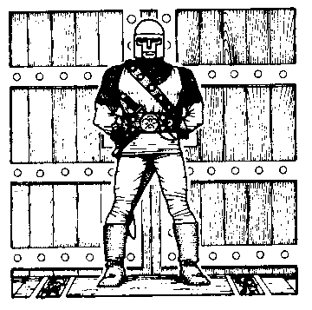

Wir treten gerade aus der dunkelsten Zeit der überlieferten Geschichte heraus. Mit der Vernichtung der Trias des Bösen brauchen wir nicht mehr ständig über die Schulter zu schauen aus Furcht, daß das Böse uns im ersten unaufmerksamen Momente anfällt. Die Stabilität, die durch das Neue Zeitalter bereits erreicht wurde, scheint ein Goldenes Zeitalter des Friedens und Wohlstandes anzukündigen.

Welche Art Menschen werden dieses Neue Zeitalter erben? Sicher ist es nicht unser Schicksal, uns ewig als kriegerische Stämme gegenseitig zu bekämpfen. Gibt es nicht einen höheren Ruf – einen, der unser Bemühungen und Möglichkeiten würdig ist?

Wenn man akzeptiert, daß die nächste Zone menschlichen Wachstums nicht durch aggressive Gebietserweiterung bereitet werden soll, dann erwächst eine mögliche Antwort – wird müssen uns nach innen wenden. In letzter Zeit hat eine kleine Gruppe nachdenklicher Philosophen im Lyzeum sich gegenseitig solche Fragen gestellt. Während ihre Überlegungen sehr radikal und neuartig scheinen, sind sie der Erwägung würdig:

Ist das Führen eines tugendhaften Lebens ein notwendiges Element der Zivilisation, oder kann die Gesellschaft die Prüfungen der Zeit ohne solche Grundsätze überleben?

Wie können wir den langfristigen Fortbestand unseres neu erlangten Friedens sichern? Welche Systeme von Gesetz und Moral werden das fortgesetzte Glück unseres ganzen Volkes sicherstellen?

Warum geht das Böse immer noch in der Welt um und kann es je wahrhaft vernichtet werden?

Wenn die Regeln öffentlicher Moral, die sich in den Tagen des primitiven Überlebens entwickelten, unrein sind – wie können wir ein reines Fundament legen, auf dem wir ein Leben der Tugend aufbauen können?

Wenn man voraussetzt, daß man, um Reinheit zu verstehen, selbst nach ihr streben muß – wie kann man nach dem streben, was man nicht versteht?

Wenn unser wahrer Zweck hier ist, eine Balance mit unserer Umgebung herzustellen – wie die uralten Schriftrollen der Bibliothek es andeuten – wie können wir der Natur gegenübertreten, ohne zuerst uns selbst gegenüberzutreten?

Meditation scheint den Schlüssel zu einem angemessenen Blickwinkel in der Hand zu halten. Im transzendenten Zustande ist man von den Fesseln des modernen Lebens befreit. Das ganze Universum schwingt mit dir mit, und du fühlst dich auf einmal, als wenn du zu einem größeren Ganzen gehörst. Aber allzuschnell endet die Meditation, und du kehrst von diesem flüchtigen Eindrucke des Erhabenen zurück zu den Notwendigkeiten des täglichen Überlebens.

Es ist Zeit, daß alle ihre kriegerischen Wege beiseite schieben und anfangen, daß Böse zu bekämpfen, das in uns selbst lauert. Es ist allzuleicht, sich hinzusetzen und den Pfad der Tugend zu preisen, ohne selbst je einen Fuß darauf zu setzen. Die uralte Regel, daß man andere so behandeln soll, wie man selbst behandelt werden will, nimmt eine neue Bedeutung an, wenn man sie in den Kontext universaler Harmonie stellt. Wir müssen lebende Beispiele unserer Überzeugungen werden!

Wie fängt man an, die ersten Schritte entlang dieses neuen Weges zu gehen? Gibt es Wegzeichen, wenn wir nur unsere Augen öffnen, um sie zu sehen?

In jeder Weise in Frieden zu sein ist ein Zustand, der nur von einem Avatar erreicht wird. Ist ein solcher Zustand für irgendeinen Menschen erreichbar, so fehlbar wie wir alle sind? Die wahre Antwort können nur die finden, die die Queste antreten auf der Suche nach ihr – denn wer kann das Ende des Pfades sehen, bevor er die Reise noch begonnen hat? Aber es steht auch geschrieben, daß der Pfad für jeden Menschen unterschiedlich ist. Vielleicht sollte der nach Weisheit und Erleuchtung Suchende damit anfangen, Lord British zu besuchen, denn sein Wissen von den Wegen des Landes ist groß. Sich mit ihm auszutauschen, könnte einem helfen, zu bestimmen, wo die Zentren der Acht Tugenden des Avatars sich befinden.

Viele Philosophen sind der Meinung, daß der Pfad in Wahrheit nur eine Reihe getrennter, kleiner Pfade ist. Jeder dieser minderen Pfade führt zur Erfüllung eines Aspektes unseres Selbst. Einem dieser mindern Pfade nachzugehen, darf wohl als ein Lebensziel gelten, und viele Leute haben debattiert, welcher davon der vorteilhafteste ist, dem man folgen kann.

Aber ist nicht das Ganze viel größer als die Summe seiner Teile? Nimm die Herausforderung an und betrete nicht einen, sondern alle minderen Pfade auf deiner Suche nach Erleuchtung und Vollkommenheit. Vielleicht wirst du erst dann den Anfang des Großen Pfades finden. Die Queste des Avatars wartet auf dich. Es ist nicht dein Erbe, das du suchst: es ist dein Schicksal!



**Nachwort**

Als Zusatz zu diesem Werke möchte ich, Lord British, über die Queste des Avatars sprechen, die auf diesen Seiten erwähnt wird.

Die Queste des Avatars ist die Suche nach einem neuen Standard, einer neuen Vision des Lebens, nach der unser Volk streben kann. Wir suchen den Menschen, der ein leuchtendes Vorbild unserer Nation werden kann und uns aus dem Zeitalter der Dunkelheit in das Zeitalter des Lichtes führt.

Wir haben diese Nachricht bis in die fernsten Winkel des bekannten Universums geschickt, ja wir haben selbst über die Leere der Zeit hinweg gesprochen. Gibt es den Einen, der die Queste des Avatars vollenden kann? Viele haben es schon versucht, und haben einen Teilerfolg erzielt; sie haben in einer oder mehreren der Acht Tugenden des Avatars Erleuchtung erlangt – aber noch niemand hat bisher den wahren Zustand, ein Avatar zu sein, erreicht.

Die Geheimnisse des Avatars liegen tief vergraben in den Herzen sowohl unseres Volkes, als auch des Landes, in dem wir leben. Die Suche wird beschwerlich sein, und der Eine, welcher Erfolg haben soll, muß in der Lage sein, alle Teile des großen Mysteriums zusammenzusetzen, um die Queste zu lösen.

Schau auf die Konstruktion, welche auf der gegenüberliegenden Seite dieses Tomos abgebildet ist. Präge sie dir gut ein, denn wenn du sie von neuem erblickest, wird die Queste deines Lebens offenbar sein.

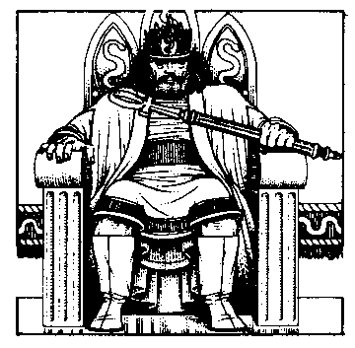

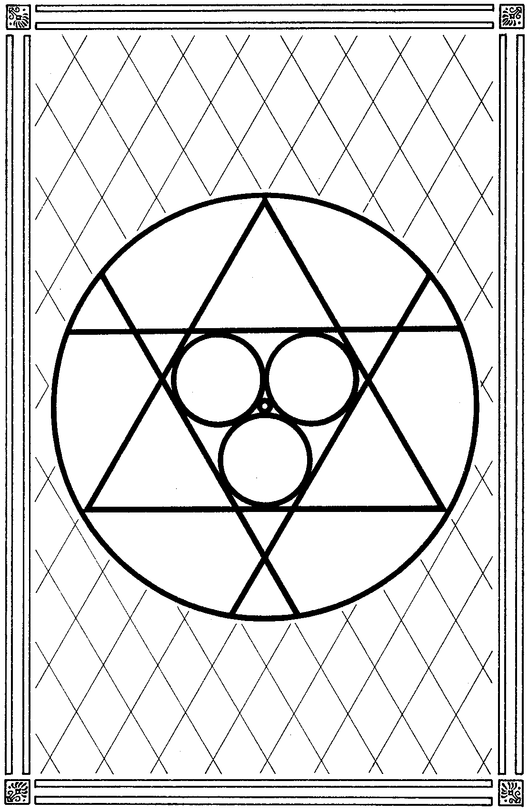

Ich, **Lord British,** möchte **Roe R. Adams III** danken für seine unersetzliche Mitarbeit bei der Handlung der großen Questen und für seine Schriften, die in diesem Manuskripte enthalten sind.

Des Weiteren geht Dank an:

**Dave Albert** für seine Schriften, die im Buche der Weisheit enthalten sind; und sein Lektorat dieser Werke.

**Denis R. Loubet** für die herausragenden Illustrationen im Texte.

**Patricia Hunter** und **Marsha Meuse** für ihre graphische Arbeit, die sich im Spiele findet.

**Chuck Bueche** und **Steve Meuse** für ihre Programmierhilfe, als ich sie so dringend brauchte.

**Kenneth W. Arnold** für seine meisterhafte Musik in jenen Versionen, in denen sie enthalten ist.

**Bob MacMillan, Brendan McSheffrey, John McSheffrey, Jeff Hillhouse, Donna Gagne, Juli Rappolt, Richard Garriott** und **Robert Garriott** für ihre Zeit und ihre Einsichten beim Testen.



340 HARVEY ROAD

MANCHESTER, NH 03103

©1985 Origin Systems, Inc. Alle Rechte vorbehalten. Ultima und Lord British sind Schutzmarken von Richard Garriott.

Deutsche Übersetzung: ©2015 Finire Dragon